济宁瑞康环境监测评价有限公司职业卫生技术报告公示
序号 | 公示项目 | 具体内容
1 | 用人单位名称 | 山东鑫烈马专用汽车制造有限公司
2 | 地址 | 山东省济宁市梁山县梁山工业园区
3 | 联系人 | 孙经理
4 | 评价项目名称 | 专用车生产项目
5 | 技术服务项目组人员名单 | 陈长营、李蕊、侯国锋、曹景瑞
6 | 现场调查专业技术人员名单 | 陈长营、李蕊、侯国锋
7 | 现场调查用人单位陪同人 | 孙经理
8 | 现场调查时间 | 2022.3.15
9 | 现场采样、检测专业技术人员名单 | 陈长营、侯国锋
10 | 现场采样、检测用人单位陪同人 | 孙经理
11 | 现场检测时间 | 2022.5.5-5.7
12 | 现场调查、现场采样、现场检测的图像影像 | 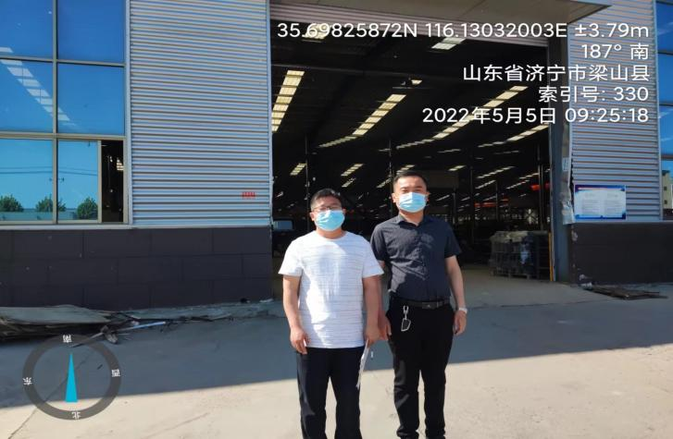
13 | 专家评审会时间 | 2022.8.14
14 | 专家评审会照片 | 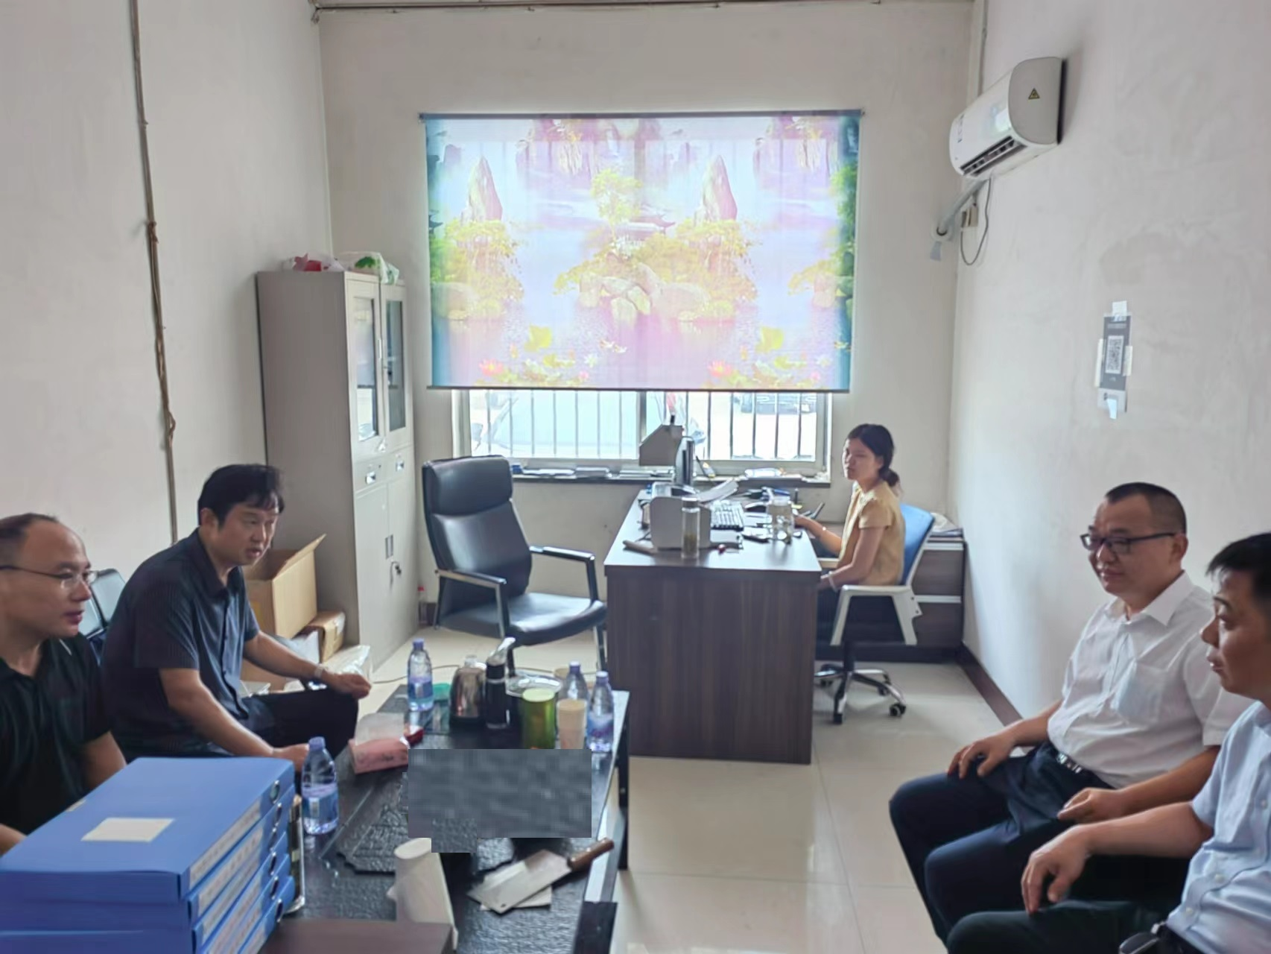
15 | 公示时间 | 2022.8.20

